DOSSIER D’AIDE A LA MOBILITE

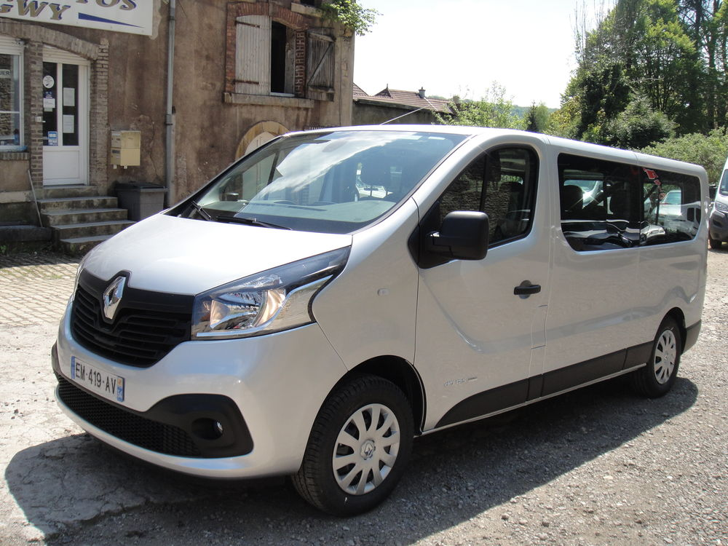

LOYOLA OMNISPORTS CLUB

ASSOCIATION LOYOLA OMNISPORTS CLUB, Notre histoire ……….

Créé en Janvier 2017, LOYOLA OMNISPORTS CLUB bénéficie dès 2018 d’une forte progression en nombre de licenciés dans toutes les sections.
Le club s’investit dans la politique sportive locale et territoriale en participant à la vie communale de REMIRE-MONTJOLY ainsi qu’au championnat qui animent notre vie associative.
Le projet sportif qui motive LOYOLA OMNISPORTS CLUB est d’accueillir des joueurs potentiels sans sélection.
- Le club a une politique sportive allant de l’éveil à la formation tout en recherchant l’excellence sportive dans chaque catégorie avec des règles de base communes à tous les adhérents : assiduité à l’entrainement, ponctualité, respect et discipline.
Nous essayons de faire coïncider pratique sportive avec la recherche de la performance et une vie associative tout en étant dans un esprit familial et convivial.
Le club a pour but de mettre en place une politique de formation des éducateurs afin d’encadrer avec compétence et pédagogie l’ensemble des licenciés.

POURQUOI FAIRE UNE DEMANDE D’AIDE A LA MOBITE
ET FAIRE L’ACQUISITION D’ UN MINIBUS ?

L’objet de cette acquisition, est destinée à assurer la mobilité, la ponctualité et l’assiduité de nos jeunes des différentes sections aux entrainements et aux différentes compétitions.
A travers ce besoin c’est également, pérenniser et maintenir une nouvelle équipe, créer de la mixité sociale et territoriale.

- Sociale afin de créer de la cohésion entre les coéquipières dans un véhicule commun.
- Territoriale en permettant a toutes les joueuses de bénéficier d’un moyen de locomotion neutre et commun pour chacune d’elle.

A quel besoin cela répond-il ?
Besoin de Transport des jeunes filles et jeunes femmes licenciées, résidant sur un périmètre de 30 kms.
Qui a identifié ce besoin ?
- C'est l'association et ses membres ainsi que les adhérentes licenciées qui ont identifié le besoin.
- Faire l'acquisition d'un mini bus destiné à assurer un transport collectif.

- 3 fois par semaine pour les entrainements
- Tous les 15 jours pour les matchs
- 1 fois par mois pour les matinées de cohésion de groupe.

Ces informations sont des déplacements obligatoires programmés, d'autres sont a prévoir même s'il ne font pas l'objet d'une planification datée:

- Invitation clubs extérieurs
- Matchs amicaux

- Rencontres citoyennes

- Tournoi organisé par des collectivités hors cadre LIGUE DE FOOTBALL
- Territoriale
- Comité d'agglomération .
Nature et objet des postes de dépenses les plus significatifs (honoraires de prestataires°):
- LOCATION D’UN MINIBUS EVALUE PAR TROIS DEVIS SE SITUANT ENTRE 150 ET 200 EUROS PAR JOUR SOIT 1200 EUROS PAR SEMAINE
Est-il prévu une participation financière des bénéficiaires (ou du public visé) de l’action?
- NON
Pratiques tarifaires appliquées à l'action :
- GRATUITE
Règles de répartition des charges indirectes affectées à l'action subventionnée :
- CARBURANT ET ASSURANCE prise en charge par le CLUB
Quelles sont les contributions volontaires en nature affectées à la réalisation du projet ou de l'action subventionnée?
- SPONSORS PRIVES
- LIGUE DE FOOTBALL / FAFA fond d ‘aide au football amateur

- La répartition géographique de résidence de nos joueuses se situe sur l’ensemble de l’ile de Cayenne.

